2016年黄河水院数学建模竞赛
暨全国大学生数学建模竞赛选拔赛赛题
一、时间安排：
本次竞赛时间为2016年5月13日8：00至5月16日8：00。论文上交时间为5月16日上午9点至11点，11点之后不再受理。
二、论文上交地点：
基础部（实训楼5509室）
联系电话： 李老师（15937812261）；吕老师（13839999082）
三、注意事项：
1．各参赛队从A、B、C题中任选一题。
2．选拔赛采用下面给出的统一封面。
3．论文（答卷）用A4纸打印，上下左右各留出2.5厘米的页边距。
4．论文第一页为承诺书与参赛队信息。论文题目和摘要写在论文第二页上，从第三页开始是论文正文。论文从正文开始编写页码，页码必须位于每页页脚中部，用阿拉伯数字从“1”开始连续编号，注意论文一律要求从左侧装订。
5．论文不能有页眉、页脚，论文中不能有任何可能显示答题人身份的标志。
6．论文题目用3号黑体字、一级标题用4号黑体字，并居中。论文中其他汉字一律采用小4号黑色宋体字，行距用单倍行距。
7．提请大家注意：摘要在整篇论文评阅中占有较大权重，请认真书写摘要。
8．引用别人的成果或其他公开的资料(包括网上查到的资料) 必须按照规定的参考文献的表述方式在参考文献中明确列出。
9．论文写作要点见试题后附件：《如何写好数学建模选拔赛答卷》。
10．参赛队必须上交论文的打印稿（原则上若手写稿按弃权处理）。
请将论文的word电子文档同论文一起上交或发电子邮件到：LLj19900628@163.com 。电子文档需在题目下注明队员姓名、学号、每个队员的手机号码(且手机需在交稿之日起3—7日间保持畅通，以便随时接受答辩通知)。
2016年黄河水院数学建模竞赛
承 诺 书

我们完全明白，在选拔赛开始后参赛队员不能以任何方式（包括电话、电子邮件、网上咨询等）与队外的任何人（包括指导教师）研究、讨论与赛题有关的问题。
我们知道，抄袭别人的成果是违反选拔赛规则的, 如果引用别人的成果或其他公开的资料（包括网上查到的资料），必须按照规定的参考文献的表述方式在正文引用处和参考文献中明确列出。
我们郑重承诺，严格遵守选拔赛规则，以保证选拔赛的公正、公平性。如有违反选拔赛规则的行为，我们将受到严肃处理。
你们的《高等数学》任课教师姓名:______________________
参赛队员 (打印并签名) ：
队员1：__________________________________
手机号：__________________________________
队员2：__________________________________
手机号：__________________________________
队员3：__________________________________
手机号：__________________________________

题 目
摘 要
2016年黄河水院数学建模竞赛试题

A题：工期费用优化问题
在工程项目计划阶段或施工过程中，都存在以合同要求工期为标准，对进度计划进行优化的问题，即通过压缩关键工作的持续时间，以达到缩短工期的目标。工期的压缩必然以增加费用为代价，而使追加费用最少是工期优化的主要目标。
工程实践证明，对某项工作而言，它的直接费用与持续时间的关系如图1所示。图中A点对应工作正常持续时间及正常费用 ,若从A点起增加人力，设备及其他投入，应用新技术工艺，就会缩短工作持续时间，加快进度，但费用也会增加，一直到B点处已不能再缩短工作持续时间了。此时的持续时间为极限持续时间，相应费用为极限费用。在A，B两点范围内，费用与时间的关系为直线，直线斜率的绝对值称为费用增率，表示工作的持续时间缩短单位时间所增加的费用。
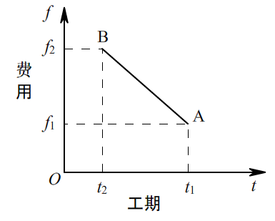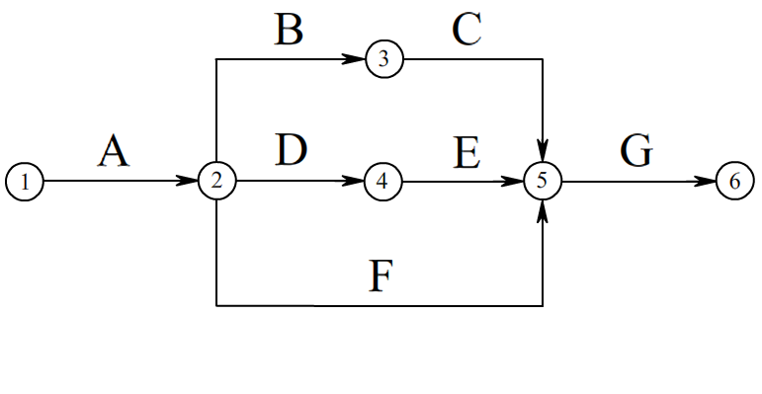
图1 费用与持续时间关系
图2 工作网络图

现有一工程，计划工期125天，需要完成7个工作步骤，其工作网络图如图2，原始数据见下表。

工作名称 | 持续时间（天） | 极限持续时间（天） | 费用增率（万）
A | 30 | 25 | 10
B | 25 | 20 | 15
C | 35 | 25 | 10
D | 25 | 22 | 25
E | 30 | 24 | 30
F | 65 | 50 | 20
G | 30 | 20 | 45

问题1：该工程最短工期为多少天，这时需要增加多少费用？
问题2：现在为庆祝一重大节日，要使工程工期缩短20天，如何安排各工作持续时间使所增加费用最少，所增加最少费用为多少？

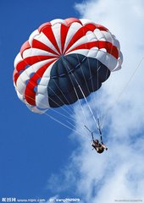
B题：降落伞问题
降落伞由静止开始下降，测得下降速度随时间变化的数据如下表1所示，设降落伞的质量，重力加速度。
请你建立模型并解决以下问题：
问题1：2.3秒时降落伞的速度；
问题2：5.7秒时降落伞的速度；
问题3：经过5秒降落伞下落的位移；
问题4：若降落伞从100米高空下落，多少时间下落到地面。

表1：降落伞下降速度
 | 0 | 0.5 | 1.0 | 1.5 | 2.0 | 2.5 | 3.0 | 3.5 | 4.0 | 4.5 | 5.0
 | 0 | 3.55 | 5.34 | 6.24 | 6.69 | 6.92 | 7.04 | 7.09 | 7.12 | 7.14 | 7.15

C题：时彩投注方案问题
有一种彩票在10分钟内开出一期，称为时彩。时彩有很多种玩法，其中有一种玩法是后三：个、十、百三位数，全对称为投中，投中概率为0.001。某时彩平台给出的赔率为0.02：18（即每单倍购买一注的价格是0.02元，投中赔付18元）。某彩民在购买彩票时采取“追号”（即每期都买这个号直到买中为止）的方式购买彩票。又考虑到购买彩票又要有盈利，在追号过程中需要增加购买彩票的倍数，如首次购买投5倍，不中以后第二期购买可以投10倍，中了以后就把首期投入的金额挣回。
从理论上讲，一次买一个号投中概率0.001较小，相应地理论周期1000期较长（投中一次所需要的期数）。为了缩短周期，提高抽中的概率，某时彩打出了多种组合玩法，其规则与赔率如下表：
玩法名称 | 规则及示例 | 单倍投注额 | 单倍赔付额
三选一 | 1000个组合分成平分成三组，选其中一组（333注）投注 | 6.66 | 18
组60 | 三位数不重复，如128 | 2.40 | 3
组30 | 三位数中有两位重复，如121 | 1.80 | 6
组30奇偶 | 三位数中有两位重复，且重复的数字可以选奇偶，如121奇 | 0.9 | 6
假设：彩民在投注时以“追号”方式购买彩票；其理想获得盈利为投注额的20%。
问题1：请计算每种玩法中奖的概率，并计算出每种玩法的理论周期（即理论上每种组合在多少期能出现一次）。
问题2：彩民要获得20%的利润，在追号过程中，后一期投注的倍数就要比前一期的倍数要多（比如起始倍数为10倍，不中之后下一期就可能要投20倍才能获得利润）。假设资金无限，请给出每种玩法的倍投数学模型，并计算出每种玩法10期的投注方案及盈亏情况（起始倍数为10倍）。
问题3：假设总资金一定（如1万元），若以“理论周期+3期”抽中为完成一个计划，请建立数学模型并给出投注方案。
问题4：彩民在投注中，可以多种玩法组合，如一期可以投“组30”，同时投“组30奇偶”。若以80期为一个结算点，请设计一种投注方案，使在80期内投入资金量一定（如1万元）且获得最大利润。
问题5：事实上，彩票的每种玩法并不像理论周期那么规律，据统计在“三选一”玩法中每400期总会至少有一次10期以上选的号不出现（遗漏值为10以上）。如果连续追号的话就会造成资金大额亏损，且心理压力增大（出现极端情况可能本钱亏为0，使自己无力投注）。为了使损失尽可能减少，就要考虑“止损”（即在一个计划内选择到一定期数时不再追号，此计划终止），亏损额可以在下一个计划或下多个计划补回。请建立数学模型并计算：总资金为1万元，起始投注倍数为10倍，“三选一”的止损点（即止损的计划周期数），且给出80期内完成目标的计划方案。
“三选一”遗漏图见下图。
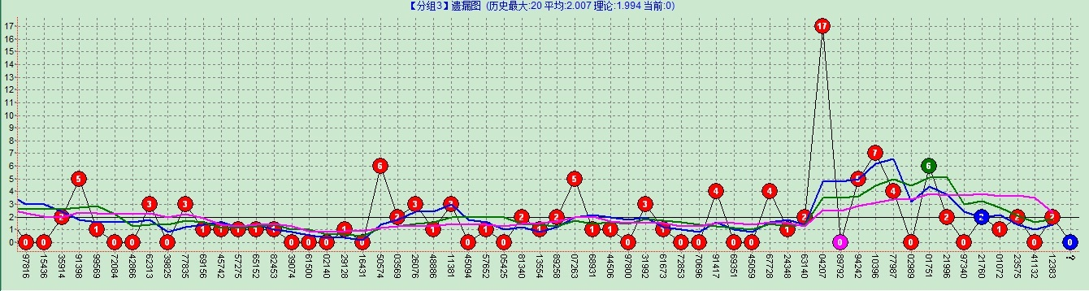

附录：
如何写好数学建模选拔赛答卷
一、写好数模答卷的重要性
1.评定参赛队的成绩好坏、高低，获奖级别，数模答卷是重要依据。
2.答卷是选拔赛活动的成绩结晶的书面形式。
3.写好答卷的训练是科技写作的一种基本训练。
二、答卷的基本内容，需要重视的问题
（一）评阅原则：假设的合理性，建模的创造性，结果的合理性，表述的清晰程度。
（二）答卷的文章结构
0．摘要
1．问题的叙述，问题的分析，背景的分析等
2．模型的假设，符号说明（表）
3．模型的建立（问题分析，公式推导，基本模型，最终或简化模型等）
4．模型的求解
①计算方法设计或选择；算法设计或选择， 算法思想依据，步骤及实现，计算框图；所采用的软件名称；②引用或建立必要的数学命题和定理； ③求解方案及流程
5．结果表示、分析与检验，误差分析，模型检验……
6．模型评价，特点，优缺点，改进方法，推广…….
7．参考文献
8．附录计算框图、详细图表……
（三） 要重视的问题
0．摘要
包括：a.模型的数学归类（在数学上属于什么类型）； b.建模的思想（思路）； c.算法思想（求解思路）；d.建模特点（模型优点，建模思想或方法，算法特点，结果检验，灵敏度分析，模型检验…….） ；e.主要结果（数值结果，结论）（回答题目所问的全部“问题”）表述：准确、简明、条理清晰、合乎语法、字体工整漂亮；打印的最好，但要求符合文章格式。务必认真校对。
1．问题重述
2．模型假设跟据全国组委会确定的评阅原则，基本假设的合理性很重要。
（1）根据题目中条件作出假设
（2）根据题目中要求作出假设关键性假设不能缺；假设要切合题意
3．模型的建立
（1）基本模型：
1)首先要有数学模型：数学公式、方案等;
2)基本模型，要求完整，正确，简明.
（2）简化模型:
1）要明确说明：简化思想，依据;
2）简化后模型，尽可能完整给出.
（3）模型要实用有效，以解决问题有效为原则。数学建模面临的、要解决的是实际问题，不追求数学上：高（级）、深（刻）、难（度大）。能用初等方法解决的就不用高级方法；能用简单方法解决的，就不用复杂方法；能用被更多人看懂、理解的方法，就不用只能少数人看懂、理解的方法。
（4）鼓励创新，但要切实，不要离题搞标新立异数模创新可出现在建模中，模型本身，简化的好方法、好策略等，模型求解中结果表示、分析、检验，模型检验推广部分.
（5）在问题分析推导过程中，需要注意的问题：
分析：中肯、确切；
术语：专业、内行；
原理、依据：正确、明确；
表述：简明，关键步骤要列出；
忌：外行话，专业术语不明确，表述混乱，冗长。
4．模型求解
（1）需要建立数学命题时：命题叙述要符合表述规范，尽可能论证严密。
（2）需要说明计算方法或算法的原理、思想、依据、步骤。若采用现有软件，说明采用此软件的理由，软件名称
（3）计算过程，中间结果可要可不要的，不要列出。
（4）设法算出合理的数值结果。
5．结果分析、检验；模型检验及模型修正；结果表示
（1）最终数值结果的正确性或合理性是第一位的；
（2）对数值结果或模拟结果进行必要的检验。结果不正确、不合理、或误差大时，分析原因， 对算法、计算方法、或模型进行修正、改进；
（3）题目中要求回答的问题，数值结果，结论，须一一列出；
（4）列数据问题：考虑是否需要列出多组数据，或额外数据对数据进行比较、分析，为各种方案的提出提供依据；
（5）结果表示：要集中，一目了然，直观，便于比较分析 数值结果表示：精心设计表格；可能的话，用图形图表形式求解方案，用图示更好
（6）必要时对问题解答，作定性或规律性的讨论。最后结论要明确。
6．模型评价优点突出，缺点不回避。改变原题要求，重新建模可在此做。推广或改进方向时，不要玩弄新数学术语。
7．参考文献
8．附录详细的结果，详细的数据表格，可在此列出。但不要错，错的宁可不列。主要结果数据，应在正文中列出，不怕重复。
检查答卷的主要三点，把三关：(1)模型的正确性、合理性、创新性;(2)结果的正确性、合理性;(3)文字表述清晰，分析精辟，摘要精彩。
三、关于写答卷前的思考和工作规划
答卷需要回答哪几个问题――建模需要解决哪几个问题；
问题以怎样的方式回答――结果以怎样的形式表示；
每个问题要列出哪些关键数据――建模要计算哪些关键数据每个量，列出；
还是多组数――要计算一组还是多组数……。
四、答卷要求的原理
准确――科学性 ;条理――逻辑性 ;简洁――数学美 ;
创新――研究、应用目标之一，人才培养需要;
实用――建模符合实际问题要求.
五、建模理念
1.应用意识：要解决实际问题，结果、结论要符合实际；模型、方法、结果要易于理解，便于实际应用；站在应用者的立场上想问题，处理问题。
2.数学建模：用数学方法解决问题，要有数学模型；问题模型的数学抽象，方法有普适性、科学性，不局限于本具体问题的解决。
3.创新意识：建模有特点，更加合理、科学、有效、符合实际；更有普遍应用意义；不单纯为创新而创新。

